Баг 1

* Название бага: «Некорректная работа формы обратной связи (чат бот)»
* Описание: «При нажатии на Телеграмм-бот в форме обратной связи бог открывается в окне с игрой, закрывая ее»
* Шаги для воспроизведения: «"1. Откройте главную страницу 2. Пролистайте вниз до строки "Как с вами связаться" 3. Нажмите на ссылку на телеграмм -бот"
* Ожидаемый результат: «Телеграмм-бот открывается отдельным окном или в соседней вкладке»
* Фактический результат: «Телеграмм-бот открывается в том же окне, закрывая страницу с игрой»

Баг 2

* Название бага: «Интуитивно непонятное отображение отзывов»
* Описание: «Пролистывание не плавное, дергается, не сразу понятно как листать»
* Шаги для воспроизведения: «1. Откройте главную страниц 2. Пролистайте вниз до "Отзывы игроков 3. Полистайте отзывы вперед-назад»
* Ожидаемый результат: «Отзывы легко пролистываются, не дергаются, не задерживается загрузка, пролистывание интуитивно удобно и понятно»
* Фактический результат: «Отзывы нужно пролистывать, зажав курсор в форме "руки". Пролистывание не плавное, дергается»

Баг 3

* Название бага: «Подтверждение подписки email»
* Описание: «Не приходит подтверждение подписки»
* Шаги для воспроизведения: «1. Откройте главную страницу 2. Пролистайте вниз до кнопки "Подписаться" 3. Введите личную почту 4. Нажмите "Подписаться"»
* Ожидаемый результат: «Окно активно, почта успешно вводится, кнопка подписаться отрабатывает, на почту приходит подтверждение подписки»
* Фактический результат: «Окно активно, почта успешно вводится, кнопка подписаться отрабатывает, на почту не приходит подтверждение подписки (даже в папку спам)»

Баг 4

* Название бага: «Наложение верхнего апплета с логотипом на текст»
* Описание: «При открытии страницы с Политиками конфиденциальности и прокрутке ее вниз происходит наложение апплета с логотипом на текст политик»
* Шаги для воспроизведения: «1. Откройте главную страницу 2. Пролистайте вниз до ссылки "Политика конфиденциальности" 3. Нажмите на "Политика конфиденциальности" 4. Прокрутите страницу до конца»
* Ожидаемый результат: «Страница открывается, прокрутка происходит плавно, буквы не наезжают друг на друга, текст читабельный»
* Фактический результат: «Страница открывается, прокрутка происходит плавно, буквы верхнего аплета (Party Station + Главная) закрашиваются сиреневой заливкой с опозданием и наезжают при прокрутке на текст в течение 2-3 секунд»
* Скриншот:

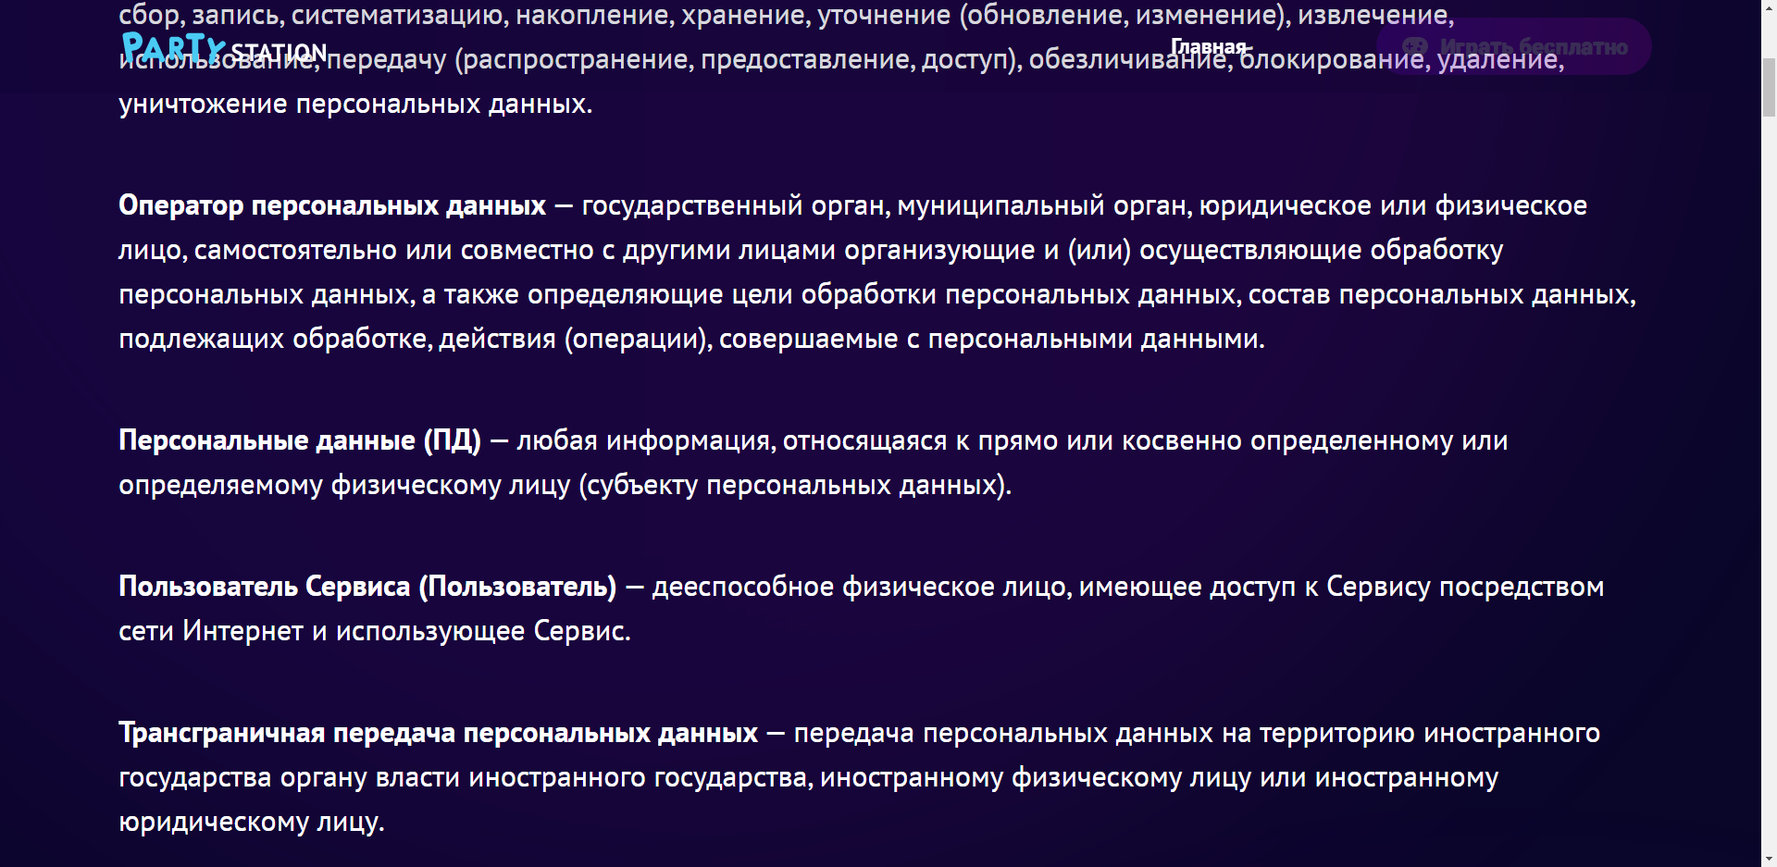

Баг 5

* Название бага: «Не выключается звук через смартфон»
* Описание: «В настройках игры на экране мобильного телефона отсутствует настройка убавления/отключения звука»
* Шаги для воспроизведения: «1. Нажмите на экране телефона значок в левом верхнем углу 2. Откройте настройки 3. Отключите звук игры»
* Ожидаемый результат: «Страница открывается, настройки открываются, возможность отключить/убавить звук присутствует»
* Фактический результат: «Возможность отключить/убавить звук отсутствует»